**RESPONSABLE ÉQUIPE ZONE DE TRAITEMENT**

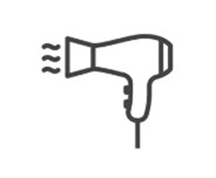

**Missions/Actions**

**Organise la zone de traitement et s'assure de la sécurité des collections  
Met en place tables et tunnels de séchage  
Surveille les opérations de séchage, de nettoyage ou d’emballage  
S’assure des bonnes manipulations  
Trace les documents : complète fiches et tableau sur sort des pièces (traitement sur place ou lyophilisation)**

**Matériel**

**EPI et téléphone/talkie, ordinateur portable  
Déshumidificateurs, thermo-hygromètres, rallonges électriques**

**Papiers buvards, ventilateurs**

**Sacs congélation tailles variées, étiquettes autocollantes, feutres indélébiles.**

**Cordes à linge, pinces à linge plastiques**

**Bâches plastiques**

**Papiers de conservation**

**Liens interactions**

**Coordinateur   
Responsable matériel  
Responsable zone de repli   
Responsable documentation  
Police**

**Compétences**

**Bonne connaissance des procédés de nettoyage et séchage en fonction des supports.**

**Sédentaire/Rotation**

**Aptitudes physiques et psycho**

**Bonne condition physique.**

**Station debout.**